





产品名称： 智能算法网关HMU4000

上市时间： 2018年6月1日

**产品手册**

www.huayuan-iot.com

HMU4000产品手册

深圳华远云联数据科技有限公司为客户提供全方位的技术支持，用户可与就近的深圳华远云联数据科技有限公司办事处或客户服务中心联系，也可直接与公司总部联系。

深圳华远云联数据科技有限公司

版权所有，保留一切权利。

内容如有改动，恕不另行通知。

深圳华远云联数据科技有限公司

地址：广东省深圳市南山区留仙大道1998号金骐智谷大厦405

邮编：518055

公司网址：www.huayuan-iot.com

客户服务热线：0755-86707656

E-mail: [service@huayuan-iot.com](mailto:service@huayuan-iot.com)



目录

HMU4000产品手册 1

1. 产品简介 3

2. 产品特性 3

3. 技术规格 3

4. 产品外观图 4

4.1 产品正面图 4

4.2 产品反面图 5

5. 指示灯状态说明 5

6. 接口定义说明 6

6.1 接口说明 6

6.2 接口引脚定义 6

7. 产品安装指南 8

7.1 产品安装环境 8

7.2 产品装配清单 8

8. 硬件接入方式示例 9

9. 配置指南 10

9.1登录 10

9.2联网配置 10

9.3 AP配置 11

9.4 LAN配置 12

9.5 基础配置 12

# 产品简介

HMU4000产品是华远云联自主研发的新一代具有边缘计算、智能算法、机器学习的工业级智能物联网网关。能实现对工业现场，电力能源、数据中心、智能楼宇、智能制造等应用终端的数据采集；利用独有的边缘计算技术，实现底端协议处理、复杂时间处理、变化数据上送、自动发现设备；利用独有的智能算法和机器学习技术，实现对设备进行故障预测、健康管理、智能巡检，运维派单。

HMU4000智能网关不仅实现了对不同感知设备的数据采集、而且实现了通过MQTT接入云平台，进行实时推送云视频的功能。

# 产品特性

* 支持以太网，GPRS/4G/5G/WIFI(支持AP或STA/AP和STA模式)无线通信接入，NB-IOT，以及GPS定位。
* 支持MODBUS协议、MQTT协议(支持MQTT开放协议)、SNMP协议、电总协议、IEC104协议等多种标准和私有接入协议。
* 独有的边缘计算技术，实现网络边缘数据预处理，降低时延，减轻云端计算负荷。
* 独有的智能算法和机器学习技术，实现对设备故障诊断、预警判断、智能巡检、预测性运维。
* 独有的快速连续采集测点数据技术，实现在Web前端进行远程示波器实时视频播放波形图像。
* 支持数据、图像的存取。
* 支持视频推送至海鸥云平台，无插件浏览。
* 支持手机APP和WEB浏览。
* 支持自动升级、远程配置。

# 技术规格

|  |  |
| --- | --- |
| 规格型号 | HMU4000 |
| 处理器 | 双CPU |
| Cortex-M4主频180KHz，2MB Flash |
| MT7688 主频580MHz，8MB Flash |
| 芯片组 | ARM架构/MTK |
| 内存 | 外扩128MB SDRAM |
| 网络接口 | 2个RJ45网络接口 |
| 上行口：10/100M以太网口，通过MQTT接入云平台。 |
| 下行口：10/100M以太网口，与设备相连。 |
| 串口接口 | 1个RS232 |
| 3个RS485 |
| 数字量接口 | 2个DI，开关量输入。 |
| 2个DO，晶体管输出。 |
| 模拟量接口 | 4个模拟量输入(0~5V电压信号，或4~20mA电流信号均可) |
| 传感器接口 | 2个HS1000传感器接口 |
| HS1000传感器：可检测声音，温度，三轴震动。 |
| 其它接口 | 1个USB接口 |
| 移动、联通、电信2G/3G/4G SIM卡接口 |
| 电源供电 | 电压：DC24V |
| 功耗：<36W |
| 使用环境 | 温度：-10℃～50℃ |
| 湿度：10%～90%RH（非凝结） |
| 静电防护 | 接触放电：±6KV |
| 空气放电：±8KV |
| 散热方式 | 被动散热 |
| 外观设计 | 机身材质：全钢板设计 |
| 产品颜色：黑色 |
| 产品尺寸：（长×宽×高）233×104×32mm |
| 产品重量：883克 |
| 产品包装：双层包装，内包装为塑料泡膜，外包装为纸盒箱。 |
| 安装方式 | 底部螺钉或磁吸式两种安装方式 |

# 产品外观图

## 4.1 产品正面图

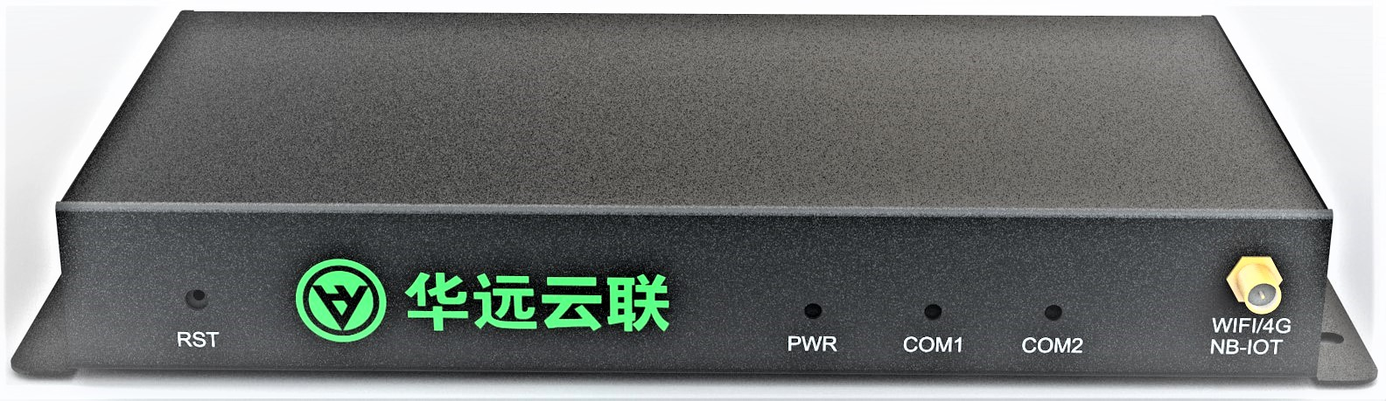

## 4.2 产品反面图

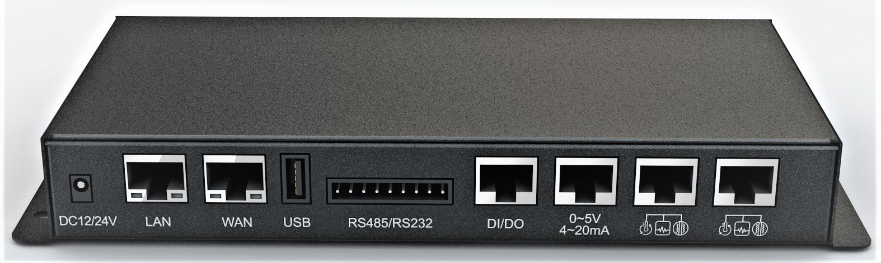

# 指示灯状态说明



1. RST复位按键：长按5秒，系统重启。
2. PWR电源指示灯：系统上电，工作正常时，指示灯闪亮。
3. COM1串口1指示灯：串口1通讯正常时，指示灯闪亮。
4. COM1串口2指示灯：串口2通讯正常时，指示灯闪亮。
5. WIFI/4G/NB-IOT：天线

# 接口定义说明

## 6.1 接口说明



DC12/24V：直流电源输入

LAN：局域网接口

WAN：广域网接口

USB：USB接口

RS485/RS232：4个串行接口

DI/DO：2个DI / 2个DO

0~5V/4~20mA：4个模拟量输入

 ：HS1000传感器接口1

 ：HS1000传感器接口2

## 6.2 接口引脚定义

|  |  |  |  |  |  |  |  |  |
| --- | --- | --- | --- | --- | --- | --- | --- | --- |
| 引脚  接口 | 1 | 2 | 3 | 4 | 5 | 6 | 7 | 8 |
| LAN | TX+ | TX- | RX+ | NC | NC | RX- | NC | NC |

|  |  |  |  |  |  |  |  |  |
| --- | --- | --- | --- | --- | --- | --- | --- | --- |
| 引脚  接口 | 1 | 2 | 3 | 4 | 5 | 6 | 7 | 8 |
| WAN | TX+ | TX- | RX+ | NC | NC | RX- | NC | NC |

|  |  |  |  |  |
| --- | --- | --- | --- | --- |
| 引脚  接口 | 1 | 2 | 3 | 4 |
| USB | **+5V** | D- | D+ | DGND |

|  |  |  |  |  |  |  |  |  |  |
| --- | --- | --- | --- | --- | --- | --- | --- | --- | --- |
| 引脚  接口 | 1 | 2 | 3 | 4 | 5 | 6 | 7 | 8 | 9 |
| RS485/RS232 | 485_A1 | 485_B1 | 485_A2 | 485_B2 | 232_RX | 232_TX | DGND | 485_A3 | 485_B3 |

|  |  |  |  |  |  |  |  |  |
| --- | --- | --- | --- | --- | --- | --- | --- | --- |
| 引脚  接口 | 1 | 2 | 3 | 4 | 5 | 6 | 7 | 8 |
| DI/DO | X1 | X2 | DGND | DGND | Y1 | Y2 | DGND | DGND |

|  |  |  |  |  |  |  |  |  |
| --- | --- | --- | --- | --- | --- | --- | --- | --- |
| 引脚  接口 | 1 | 2 | 3 | 4 | 5 | 6 | 7 | 8 |
| 0~5V/4~20mA | **+24V** | AI1 | **+24V** | AI2 | **+24V** | AI3 | **+24V** | AI4 |

|  |  |  |  |  |  |  |  |  |
| --- | --- | --- | --- | --- | --- | --- | --- | --- |
| 引脚  接口 | 1 | 2 | 3 | 4 | 5 | 6 | 7 | 8 |
| 1 | **VDDA_+5V** | AGND | 噪声 | X轴震动 | Y轴震动 | Z轴震动 | 温度 | NC |

***特别注意：***

* **采集口6，7，8，9带电压输出，不能直接用网线与其它设备的网口直连，电压会烧坏网口甚至整个设备。**
* 采集口2，3可以直接用网线与其它设备的网口直连。
* NC表示未连接。
* RJ45网口端子引脚定义如下图：

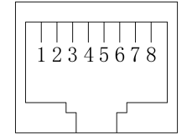

* 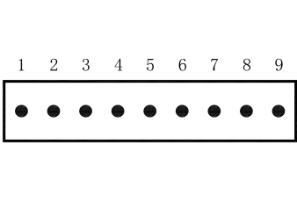RS485/RS232端子引脚定义如下图：

# 产品安装指南

## 7.1 产品安装环境

HMU4000设备安装环境应通风良好，远离水源、热源和易燃易爆物品；避免阳光直射；

避免安装在有粉尘、挥发性、腐蚀性物质和盐分过高的环境。

## 7.2 产品装配清单

|  |  |  |  |  |  |
| --- | --- | --- | --- | --- | --- |
| 序号 | 内容描述 | 数量 | 单位 | WIFI | 4G |
| 1 | HMU4000智能算法网关 | 1 | 台 | 🗹 | 🗹 |
| 2 | 24V直流适配器 | 1 | 台 | 🗹 | 🗹 |
| 3 | 4G胶棒天线 | 1 | 根 | 🞎 | 🗹 |
| 4 | WIFI胶棒天线 | 1 | 根 | 🗹 | 🞎 |
| 5 | 物联网流量卡 | 1 | 张 | 🞎 | 🗹 |
| 6 | 产品手册 | 1 | 本 | 🗹 | 🗹 |
| 7 | 合格证 | 1 | 张 | 🗹 | 🗹 |
| 8 | 磁铁 | 4 | 个 | 🗹 | 🗹 |

# 硬件接入方式示例



UPS



空调

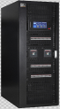

配电柜



温湿度传感器

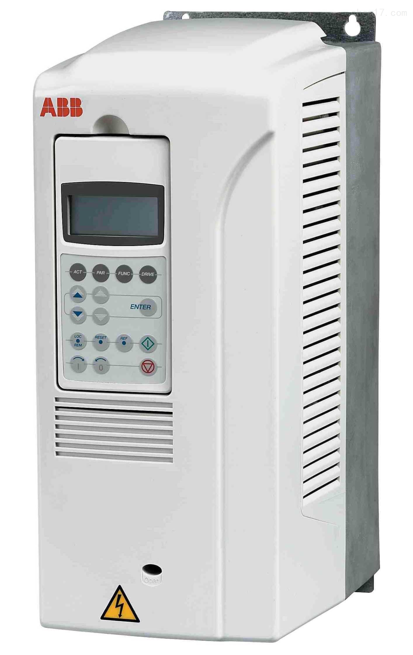

变频器

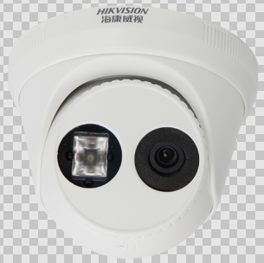

IP摄像头



变频器

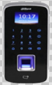

门禁



烟感传感器

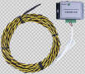

水浸传感器

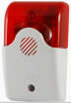

声光报警器

HMU2000网关



USB摄像头

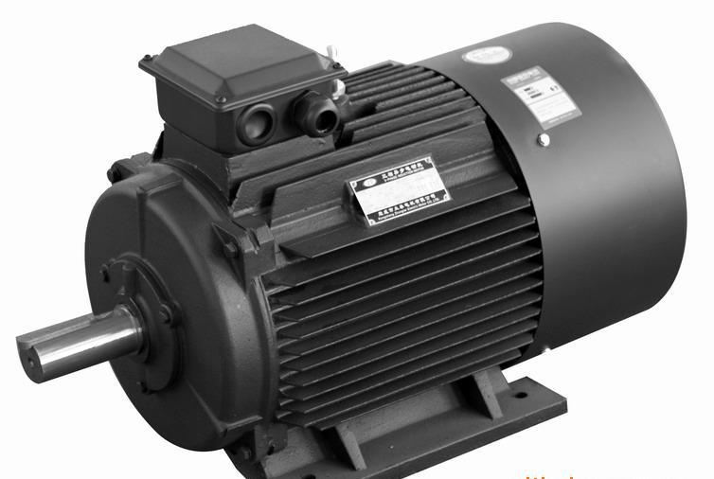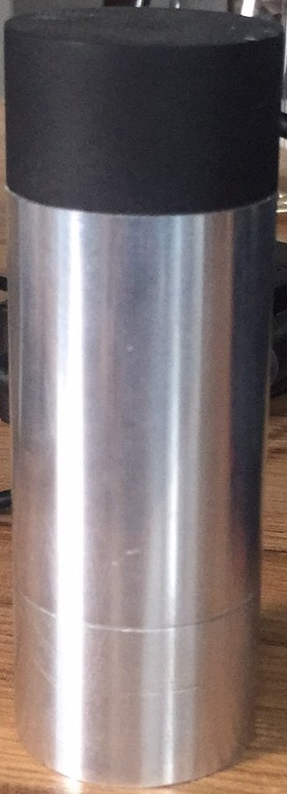

HS1000传感器

电机



HS1000传感器

电机

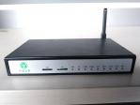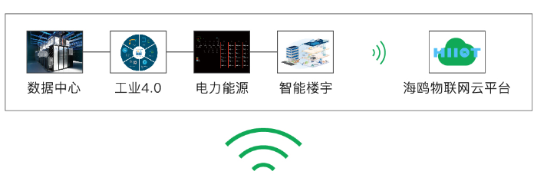



# 配置指南

## 9.1登录

默认登录地址都是192.168.1.1

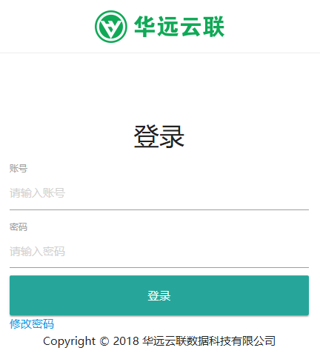

初始admin

初始admin

## 9.2**联网配置**

HMU4000支持三种联网方式，分别是有线接入，WIFI接入和4G接入。

HMU4000(WIFI版)支持WIFI接入

HMU4000(4G版)支持4G接入

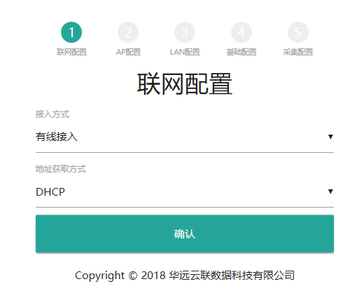

点击下拉箭头，可以选择DHCP或者静态IP两种方式获得IP地址

点击下拉箭头，可以选择有线/WIFI/4G方式接入互联网

## 9.3 AP配置

AP配置后，可以把HMU4000当作WIFI热点接入其它终端设备，以下是配置方式：

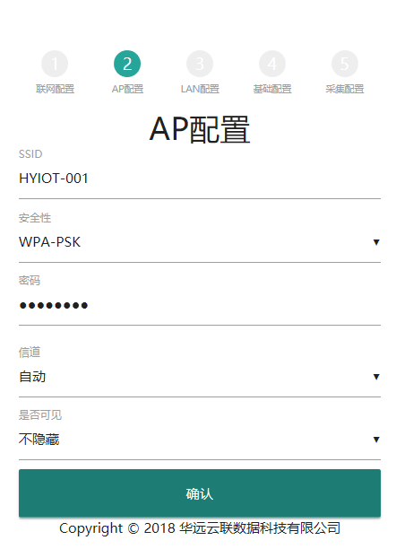

自定义密码

点击下拉箭头，可以选择安全方式

自定义SSID号

## 9.4 LAN配置

此处可以更改默认的IP地址和子网掩码，如下图，根据实际情况修改，如果出现IP地址冲突，可在此处修改。

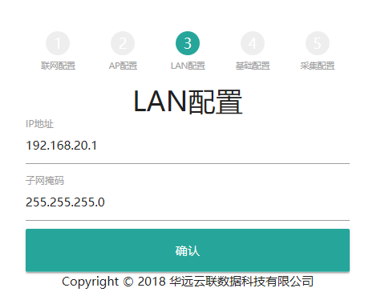

## 9.5 基础配置

根据实际情况进行修改，一般保存出厂默认。

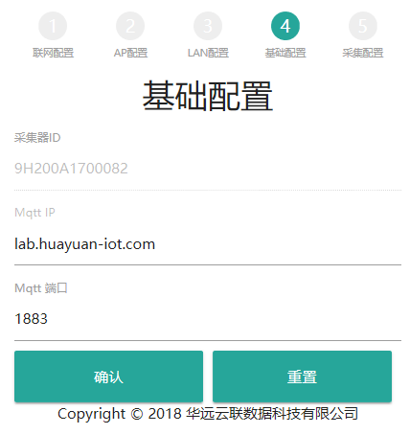

默认端口1883

MQTT的IP地址